С. Маршак «Круглый год»
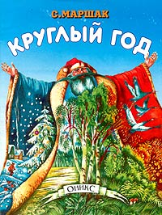
Творчество Маршака — убедительный пример передачи широким массам читателей богатства поэтической культуры. Его наследие сыграли большую роль в воспитании многих поколений.
О его творчестве написаны книги, исследования, диссертации, сотни статей. Среди писавших о Маршаке — Анна Ахматова и Корней Чуковский, Борис Шкловский и Валентин Катаев, Вера Смирнова и Бенедикт Сарнов, Валентин Берестов и Василий Субботин… Список этот, разумеется, можно продолжить. Суть в другом: поэт Маршак до сих пор по-настоящему литературоведами не изучен, а во многом — неведом не только читателям, но и литераторам.
Тема счастливого детства в творчестве Маршака — магистральная, потому что она объединяет основные проблемы: проблемы ребёнка в коллективе, отношений детей и взрослых, природы и нравственности и др. Проходит эта тема через все работы С.Маршака в детской литературе. Маленькие дети у Маршака любознательны и активны, дружелюбны и раскованы. Они увлечённо играют («Мяч», «Усатый-полосатый»), охотно участвуют в делах старших («Разноцветная книга», «Праздник леса», «Круглый год»), готовятся к большой жизни, осваивая мир («Хороший день», «Карусель», «Про гиппопотама», «Великан», «Дети нашего двора»).

Читать «Круглый год» - http://oskazkax.ru/read/autor/marshak/400-kruglyy-god.html
Слушать стихи - https://mishka-knizhka.ru/audio-stihi-dlya-detej/audio-stihi-marshaka/kruglyj-god-audio/
Смотреть - http://multfilmi-online.ru/krugliy-god-marshak-muljtfiljm.html

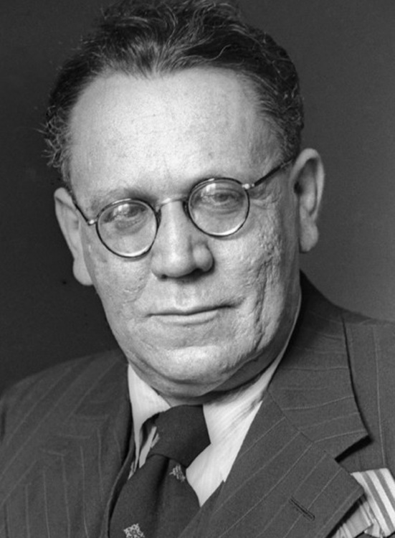
Родился Маршак Самуил Яковлевич в 1887 году в городе Воронеже. Его семья была небогатой. Отец был простым рабочим на заводе. Он всегда рассказывал детям что-то интересное, познавательное. Будущий писатель всегда вспоминал его с огромной любовью. Послушным мальчиком маленький Маршак никогда не был. Скорее - наоборот. Он очень часто ввязывался в драку во дворе, соседские мальчишки уходили домой со слезами и ссадинами. Дома мог с легкостью разбить банку с вареньем или вазу. Он был сплошной ураган.
Писать небольшие тексты он начал в 4 года. А уже в 11 лет он написал настоящие большие произведения. Парень увлекался иностранными языками. Особенно хорошо знал английский, так как учился в одной из школ Англии.
В 1923 году писатель стал одним из сотрудников театра для юных зрителей в городе Петрограде. Тут же он выпускает первые сказки для детей в стихах «Пожар», «Сказка о глупом мышонке», «Усатый полосатый», «Детки в клетке» и многие другие.
Так же он преподавал в кружке детских писателей. Самуил Яковлевич очень любил детей. Многие его работы написаны для них. Главными героями его произведений очень часто выступают сами дети. Писатель поэтому и работал там, где был в окружении детей. Он передавал им свой опыт.

Стихи С. Маршака - http://papinsait.ru/marshak-stikhi-dlya-detej/
Слушать стихи - https://mishka-knizhka.ru/audio-stihi-marshaka/
Биография С. Маршака - http://chitatelskij-dnevnik.ru/kratkie-biografii/marshak-samuil-yakovlevich-2-klass-dlya-detej

